# Отчет о проведенных мероприятиях

# в рамках месячника школьных библиотек.

5 октября состоялось открытие месячника школьных библиотек. Библиотекарь – педагог Гаджиева И.Р. провела познавательный час «Библиотека вчера, сегодня, завтра» с учащимися 2 классов, где рассказала об истории библиотеки и книги.

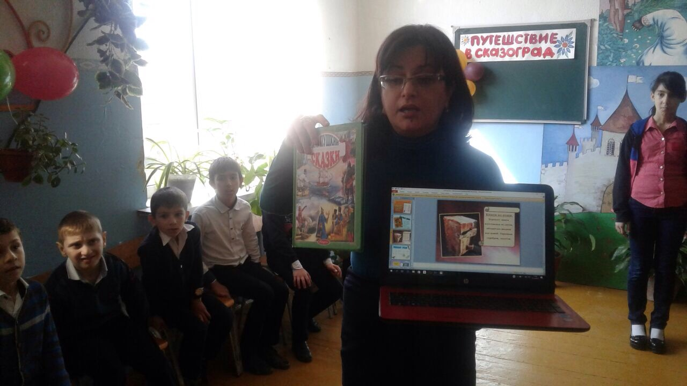

18 октября учащиеся 8 «а» класса в библиотеке филиал № 1 ЦБС приняли участие в мероприятии «Битва под Ахульго», посвященное 146- летию со дня смерти Имама Шамиля.

На мероприятии присутствовали классный рук-ль 8 «а» класса Абасова Н.А., библиотекари ЦБС. Учащиеся рассказали о Кавказкой войне, о битве под Ахульго, смотрели фильм А. Алишаева «Ахульго», «Последний бой Имама Ахульго».

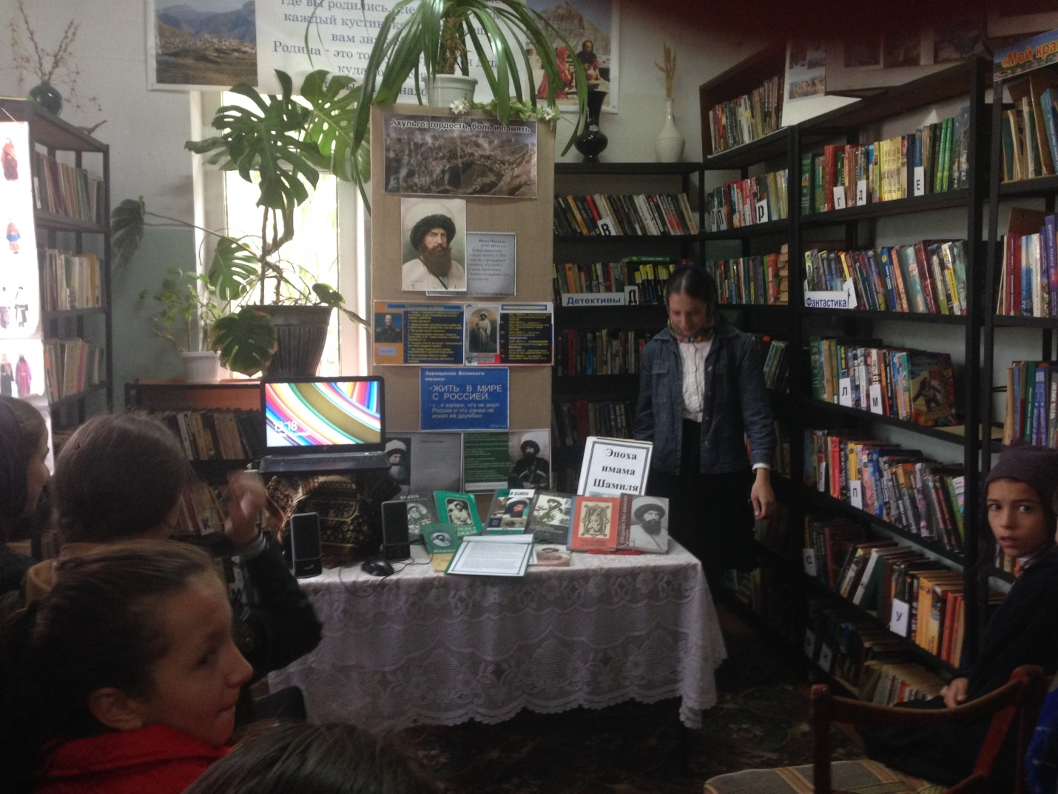

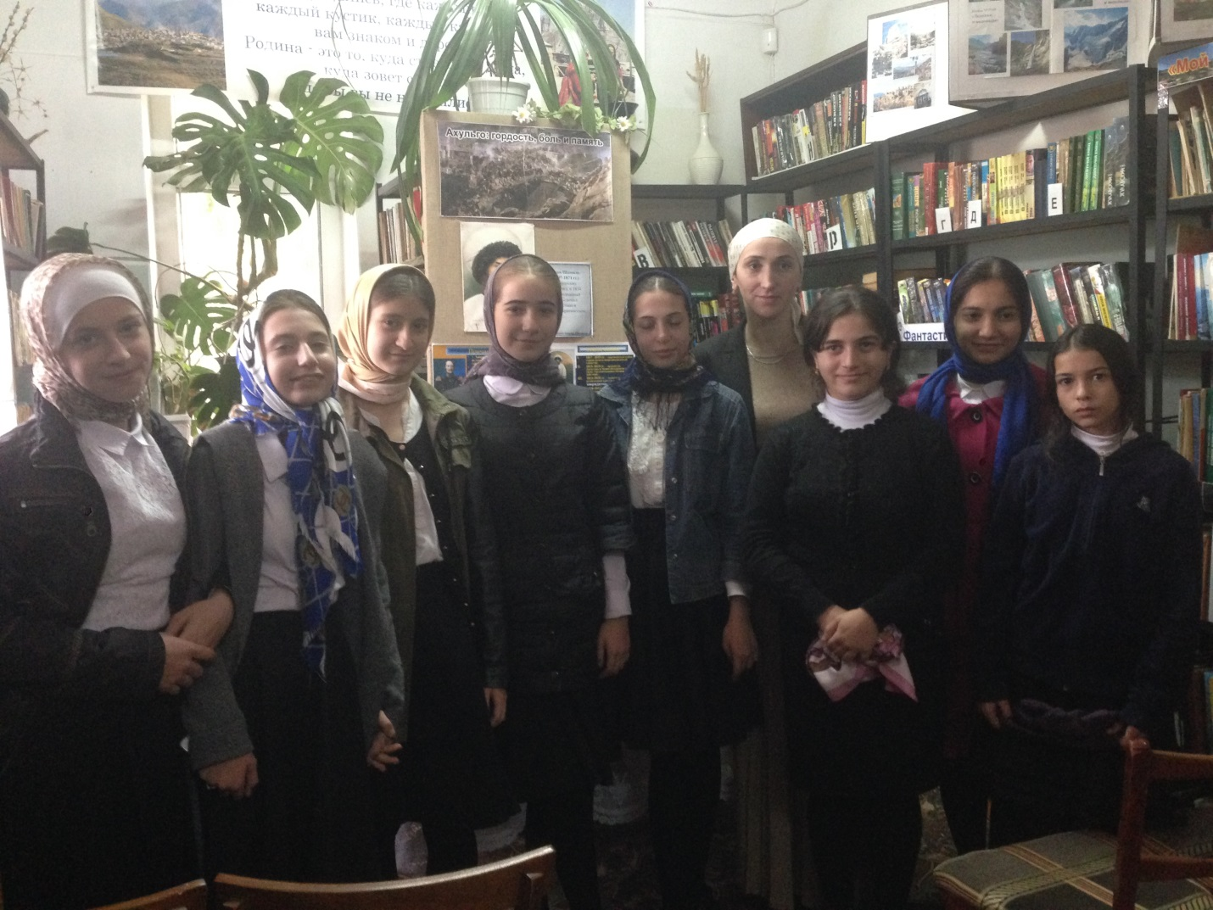

21 октября в библиотеке было проведено мероприятие «Посвящение в читатели» для учащихся 1 –х классов.

Цель мероприятия – знакомство с библиотекой, привитие любви к школе, библиотеке, к знаниям.

Учащиеся читали стихи о книгах, отгадывали загадки, пели песни. На мероприятии присутствовали классные руководители первых классов и организатор школы Абдурахманова З.М.

Провела мероприятие библиотекарь – педагог Гаджиева И.Р.

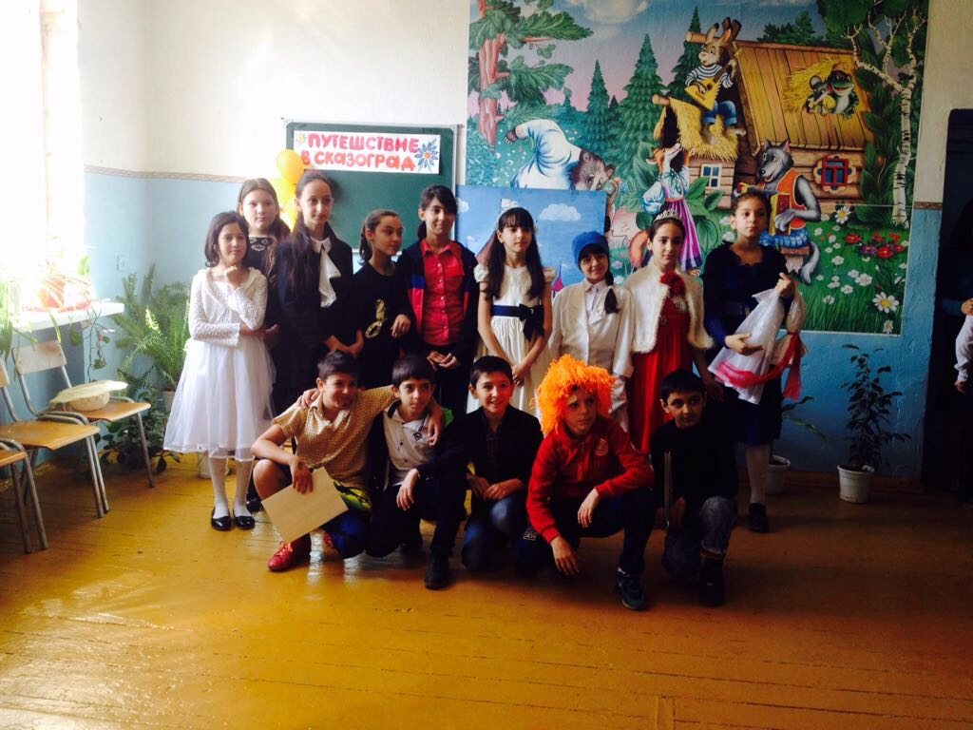

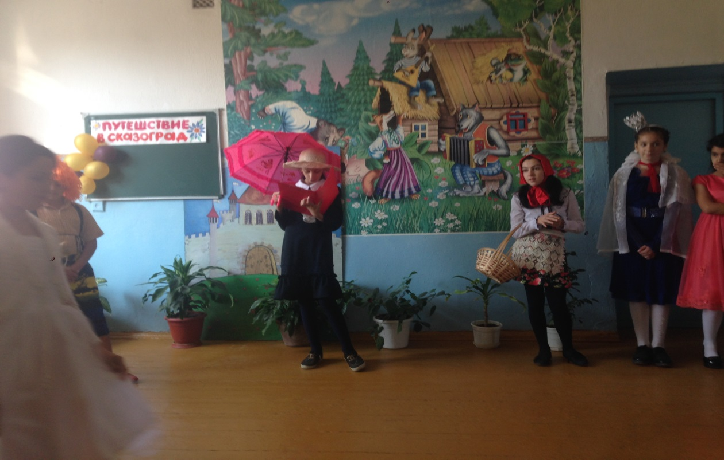

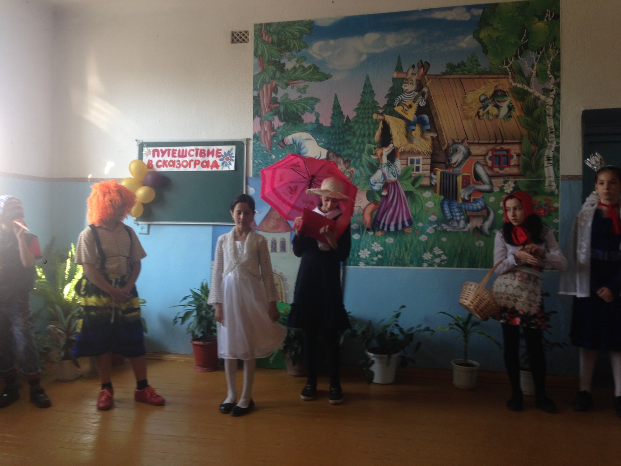

28 октября в библиотеке была организована книжная выставка «Глазами детства» для учащихся 1-4 классов.

Цель – знакомство учащихся с фондом библиотеки.

Организовала книжную выставку - библиотекарь – педагог Гаджиева И.Р.

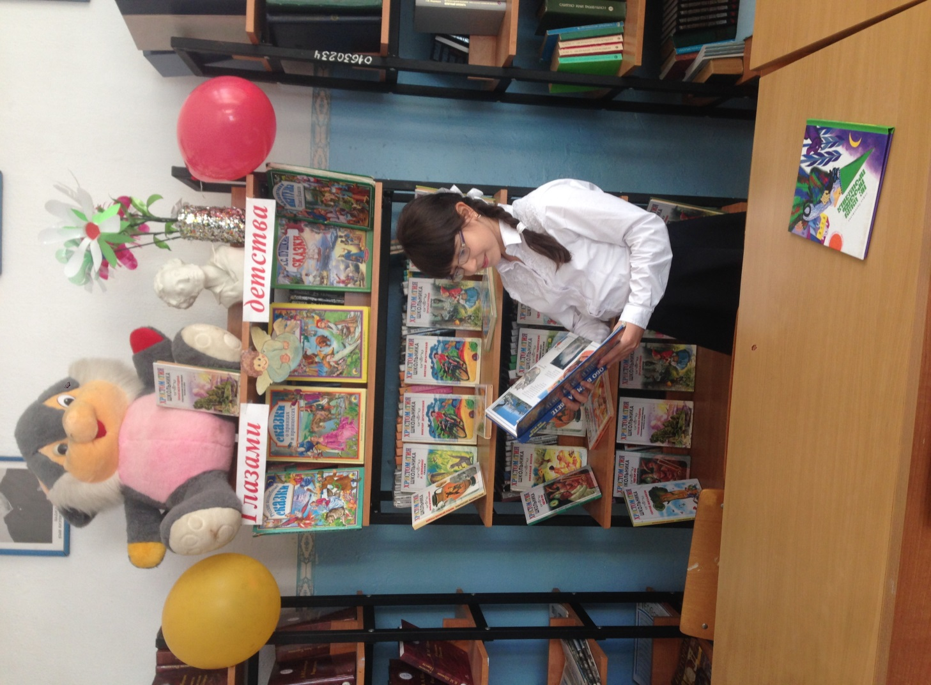

Весело и интересно прошло внеклассное мероприятие «Путешествие в Сказкоград» в актовом зале школы 14 ноября. Учащиеся 3 классов инсценировали русские народные сказки.

Цель мероприятия – обобщить знания детей по русским народным сказкам. На мероприятии присутствовали: директор школы Нурмагомедов С.А., учителя начальных классов.

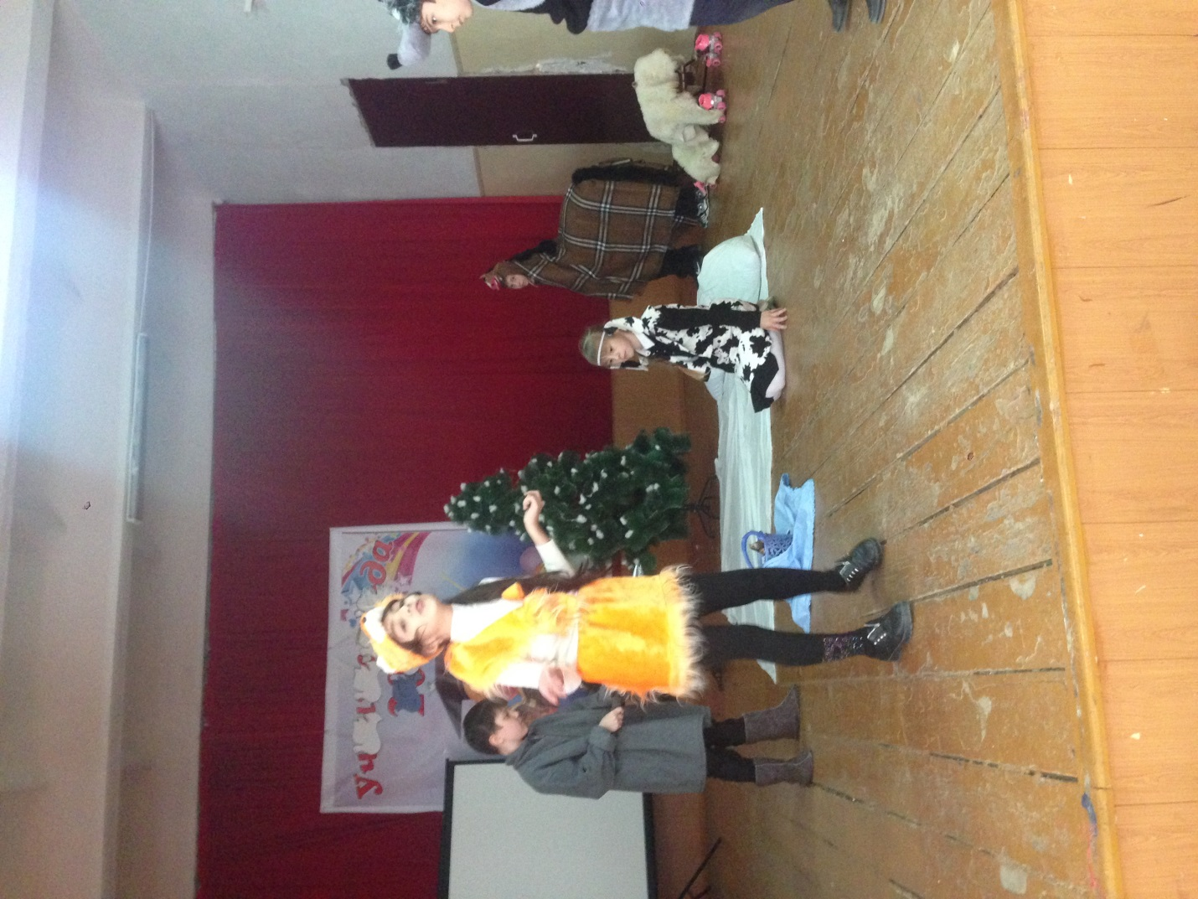

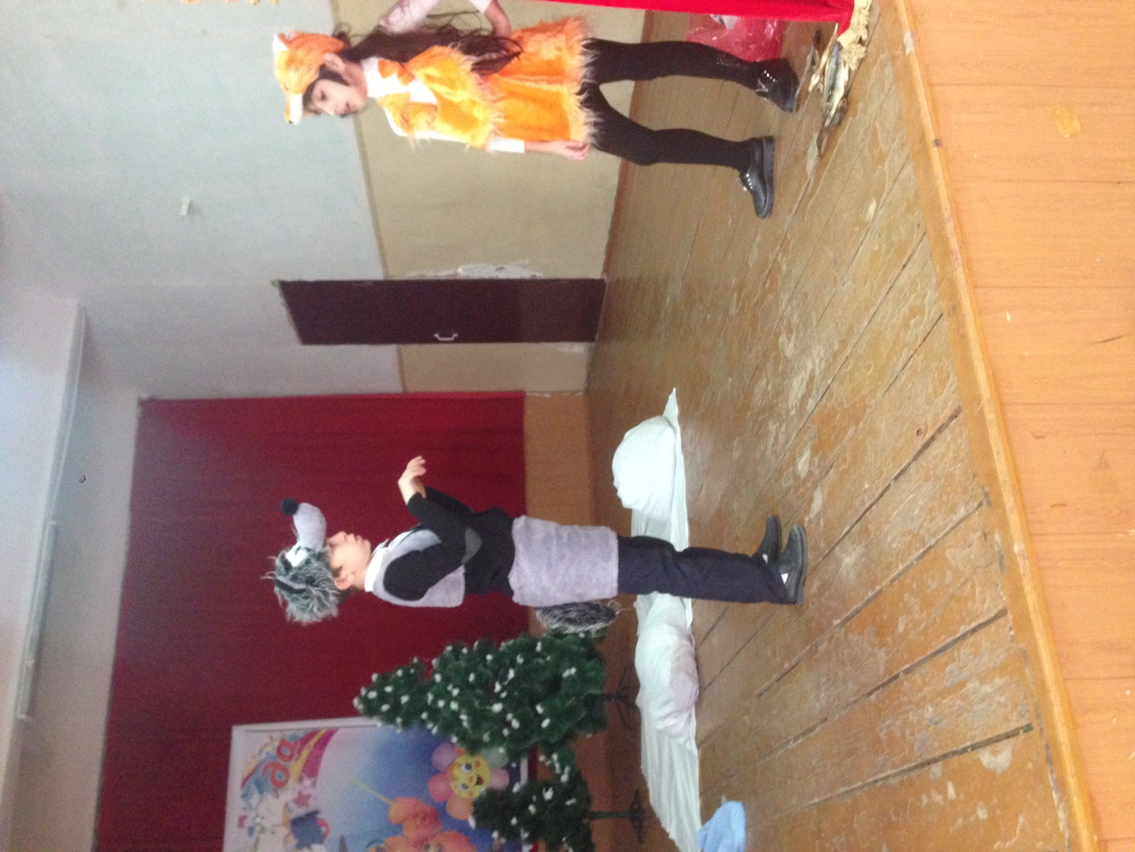

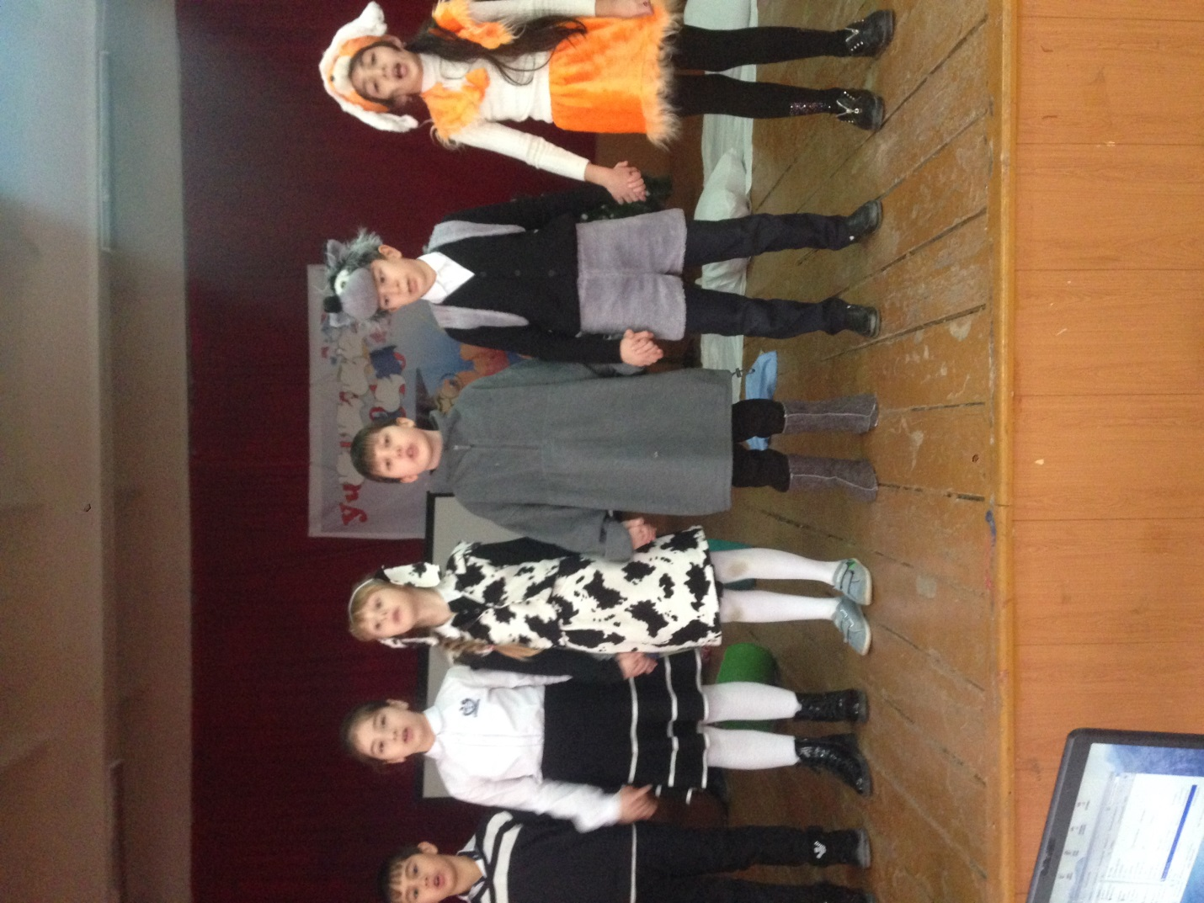

17 ноября прошел конкурс чтецов, посвященный творчеству С. Я. Маршака.

Дети читали любимые стихи детского поэта.